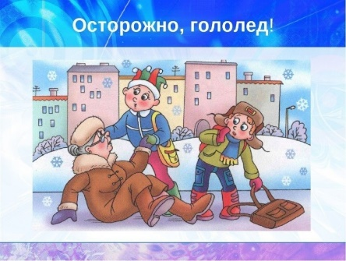

**Внимание и осторожность - главные принципы поведения, которых следует неукоснительно придерживаться в гололедицу**

-          Во время перемещения по скользкой улице не спешите, избегайте резких движений, постоянно смотрите себе под ноги; если нужно осмотреться, не стоит этого делать на ходу - лучше остановиться.

-          Ноги должны быть слегка расслаблены и согнуты *в* коленях, корпус при этом чуть наклонен вперед. Держать по привычке руки в карманах в гололед опасно: при падении едва ли будет время их вынуть и ухватиться за что - нибудь.

-          Пожилым людям рекомендуется обзавестись тростью с резиновой набойкой.

-          Свой маршрут по возможности надо проложить подальше от проезжей части;

-          В то же время, нежелательно идти в непосредственной близости от стен зданий, на кровлях которых нередко образуются сосульки;

-          Пересекая проезжую часть дороги, следует быть предельно внимательным, и, конечно же, правилом перехода на другую сторону улицы исключительно по пешеходному переходу ни в коем случае не пренебрегать;

-          Огромную опасность в гололедицу представляют ступеньки. Если вам все-таки предстоит спуститься по скользкой лестнице, то ногу необходимо ставить вдоль ступеньки, в случае потери равновесия такая позиция позволяет съехать вниз, настолько аккуратно, насколько это возможно в подобной ситуации.

**Если падения не удалось избежать**

-          Если вы чувствуете, что падение неизбежно, присядьте и наклонитесь в сторону, так как это делают хоккеисты.

-          Неудачное падение на спину чревато травмой позвоночника, а на вытянутые вперед руки – переломом плеча или запястья, поэтому постарайтесь сгруппироваться: прижать локти к бокам, втянуть голову в плечи, напрячь мускулы. Если в момент соприкосновения с землей, вам удастся перекатиться (такой перекат существенно снижает силу удара), то, скорее всего, максимум что вам грозит – это синяк или небольшой ушиб.

-          Такие действия получаются, как правило, у тех, кто занимается спортом, – регулярные тренировки помогают выработать нужную реакцию, сохранить равновесие в экстренной ситуации.

**Первую доврачебную помощь можно оказать прямо на** **месте**

-          Если травмирована конечность, то ее, прежде всего, нужно обездвижить, зафиксировать с помощью шины, на руку сделать поддерживающую повязку; для этого могут быть использованы предметы, которые всегда есть рядом: доска, шарф, косынка;

-          Для того чтобы снять отек, уменьшить болевые ощущения к ушибу или перелому желательно приложить что-нибудь колодное, снег для этого вполне подойдет:

-          Получив травму, не стоит заниматься самолечением, обязательно и безотлагательно обратитесь в больницу.